Занятие 11 Анимация
- Простейшие приемы «малой» анимации
Используя рассмотренный в предыдущих занятиях материал и поняв принципы анимации, рассмотренные в настоящем занятии, слушатель совместно с преподавателем делает в Delphi два анимационных проекта.
Во многих проектах оказывается уместной «малая» анимация, позволяющая сделать более наглядным для пользователя ход некоторого процесса или изменение некоторого состояния.
Принцип анимации был известен еще до изобретения кинематографа и с тех пор не изменился. Чтобы привести картинку в движение (анимировать, т.е. «оживить» ее), необходимо быстро продемонстрировать последовательность картинок, изображающих фазы движения. Средства Visual Basic предоставляют для этого широкие возможности. Можно перемещать по экрану текст или графику, анимировать точечные рисунки путем последовательной смены фаз, можно анимировать командную кнопку. Общий принцип не меняется. Он заключается в том, что либо изменение некоторых параметров объекта (например, его координат на форме), либо последовательная смена его содержимого (точечного рисунка на поверхности кнопки или в элементе Image) производится по событиям таймера. И, собственно анимацию, таким образом, всегда выполняет процедура обработки события Timer.
- Компонент «таймер»
Компонент Timer служит для отсчета интервалов реального времени. Его свойство Interval определяет интервал времени в миллисекундах, который должен пройти от включения таймера до наступления события OnTimer.
Таймер включается при установке значения True в его свойство Enabled. Включенный таймер все время будет возбуждать события OnTimer до тех пор, пока его свойство Enabled не примет значение False.
За длительность промежутка времени возбуждения события OnTimer отвечает свойство Interval.
- Компонент Shape
Познакомимся с еще одним компонентом Shape. Его пиктограмма расположена на вкладке Additional.
Компонент рисует одну из простейших геометрических фигур, определяемых следующим множеством:
type TshapeType = (stRectangle, stSquare, stRoundRect, stRoundSquare, stEllipse, stCircle) ;
(прямоугольник, квадрат, скругленный прямоугольник, скругленный квадрат, эллипс, окружность). Фигура полностью занимает все пространство компонента. Если задан квадрат или круг, а размеры элемента по горизонтали и вертикали отличаются, фигура чертится с размером меньшего измерения.
В компоненте определено свойство Shape, которое и задает вид геометрической фигуры. Изменение этого свойства приводит к немедленной перерисовке изображения.
4. Анимационный проект «Цветок» prAnimFlower
В этом проекте по событиям таймера будет «вырастать» цветок, сбрасывать по очереди свои лепестки (будет опадать), затем процесс будет повторяться столько раз, сколько захочет пользователь.
Для прорисовки цветка будем использовать компоненты Shape. Свойство Visible зададим у них значением False. Разместим их на форме, кроме этого обязательно поместим на форму компонент Timer с именем tmrTimer. Свойство Enabled зададим значением False, Interval – значением 500. Еще разместим на форме две командные кнопки btRun со значением свойства Caption «Пуск» и btStop со значением свойства Caption «Stop».
На этапе проектирования форма может выглядеть, например, так:

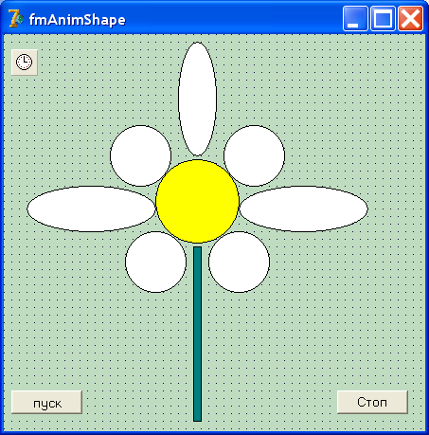

В кнопке «Пуск» будем менять значение свойства Enabled таймера на True, тем самым «запуская» таймер. В кнопке «Стоп» его же заменяем значением False, останавливая его.
Анимация, как таковая, будет содержаться в коде таймера.
В интерфейсной части модуля объявим переменную I, которую по событиям таймера будем увеличивать на 1.
I: Integer;
В коде таймера будем «показывать» (задавать свойство Visible значением True) или «сдвигать» за счет изменения значений свойств Top и Left отдельные элементы Shape по очереди. Код может быть, например, следующий:
procedure Tform1.tmrTimer(Sender: Tobject);
begin
i :=i + 1;
If i = 1 Then //показываем элементы цветка
shape3.Visible := True
Else If i = 2 Then
shape1.Visible := True
Else If i = 3 Then
shape8.Visible := True
Else If i = 4 Then
shape5.Visible := True
Else If i = 5 Then
shape6.Visible := True
Else If i = 6 Then
shape2.Visible := True
Else If i = 7 Then
shape7.Visible := True
Else If i = 8 Then
shape4.Visible := True
Else If i = 9 Then
shape9.Visible := True
Else If i = 10 Then // лепестки начинают «опадать»
begin
shape8.Top := 352;
shape8.left := 120;
end
Else If i = 11 Then
begin
shape5.Top := 368;
shape5.left := 16;
end
Else If i = 12 Then
begin
shape6.Top := 88;
shape6.left := 16;
end
Else If i = 13 Then
begin
shape7.Top := 296;
shape7.left := 248;
end
Else If i = 14 Then
begin
shape4.Top := 304;
shape4.left := 256;
end
Else If i = 15 Then
begin
shape9.Top := 336;
shape9.left := 216;
end
Else If i = 16 Then
begin
shape6.Top := 344;
shape6.left := 16;
end
Else If i = 17 Then //все лепестки отправляются на исходную позицию и делаются
Begin //невидимыми для повторения процесса
shape1.Visible := False;
shape2.Visible := False;
shape3.Visible := False;
shape4.Visible := False;
shape4.top := 160;
shape4.left := 248;
shape5.Visible := False;
shape5.top := 160;
shape5.left := 24;
shape6.Visible := False;
shape6.top := 96;
shape6.left := 112;
shape7.Visible := False;
shape7.top := 96;
shape7.left := 232;
shape8.Visible := False;
shape8.top := 208;
shape8.left := 128;
shape9.top := 208;
shape9.left := 216;
shape9.Visible := False;
end
Else
i := 0; //переменная обнуляется для нового анимационного цикла
end;
5. Проект «Часы» prClock
В проекте, который мы еще сделаем, будет поворачиваться стрелка с севера на восток, затем на юг, затем на запад и обратно на север. Каждый поворот стрелки будет сопровождаться коротким звуковым сигналом. Повороты будут осуществляться через небольшие равные промежутки времени. Форму назовите (свойство Name) fmClock, свойству Caption присвойте значение Часы.
Поместите на форму элемент управления Image, назовите его imgMain. Из коллекции графических значков Delphi (Program Files/Common Files/Borland Shared) выберите файл, содержащий пиктограмму стрелочки, показывающей на север. Свойству Picture элемента imgClock присвойте значение имени этого файла. Таким образом, начальное изображение элемента imgClock будет стрелочка, направленная вверх.

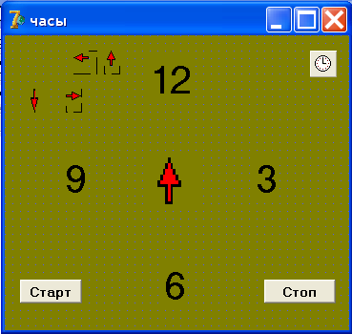

Вставьте четыре метки на форму 12, 3, 6, 9 используйте любой цвет и шрифт. Поместите на форму элемент управления Timer. Свойству Name его присвойте значение tmrTimer. Установите свойство Interval в 250 миллисекунд, чтобы он генерировал событие Timer каждые четверть секунды.
Кроме этого поместите на форму четыре элемента image. Первый назовите imgR и поместите на него с помощью свойства picture картинку со стрелочкой вправо, второй назовите imgD и поместите на него картинку со стрелочкой вниз, третий назовите imgL и поместите на него картинку со стрелочкой влево, четвертый назовите imgU и поместите на него картинку со стрелочкой вверх. Свойство Visible у этих элементов image приравняйте значению False.
Еще на форму поместите две командные кнопки. Одну назовите btStart и значение свойства Caption у нее задайте равное Старт, вторую назовите btFinish и значение свойства Caption у нее задайте равное Финиш.
5.1 Проект prjClock. Составление кода
Приступим к составлению кода проекта. В нашем проекте потребуется переменная, поэтому в общей части проекта объявим переменную:

var

C: Integer;
Кнопка btStart_Click( ) должна включать таймер, т.е. его свойство Enabled будет приравниваться значению True. Кнопка btStop – выключать таймер. Составьте соответствующий код.
Анимировать движение стрелки будем в процедуре tmrTimer_Timer( )
Вот один из возможных вариантов кода для таймера:
procedure TfmClock.tmrTimerTimer(Sender: Tobject);
begin
C := C+1;
if C = 1 Then
imgMain.Picture :=imgD.Picture
else if C = 2 Then
imgMain.Picture := imgL.Picture
else if C = 3 Then
imgMain.Picture := imgU.Picture
else if C = 4 Then
begin
imgMain.Picture := imgR.Picture;
C := 0;
end;
beep;
end;
6. Задания
Сделайте свой анимационный проект, постарайтесь оптимизировать код. Попробуйте включить еще какие-нибудь компоненты, о которых не говорилось в занятии, например, ImageList.

